CASOS DE USO

IES ISIDRO DE ARCENEGUI Y

CARMONA MARCHENA

PABLO SUÁREZ GARCÍA



**Índice**

1

2

3

. Introducción......................................................................................................................................3

. ¿Qué es un diagrama de casos de uso?.............................................................................................3

. Elementos y nomenclatura en UML.................................................................................................3

3

3

3

3

.1. Actores....................................................................................................................................... 3

.2. Casos de uso...............................................................................................................................3

.3. Límite del sistema......................................................................................................................3

.4. Relaciones..................................................................................................................................3

4

5

6

.Procedimiento para elaborar un diagrama de casos de uso...............................................................3

.Utilidad práctica en el análisis de requisitos.....................................................................................3

.BBDD a utilizar (ya sea Relacional o No Relacional) (CE: 2.b, 2.e)................................................4

6

6

6

6

.1. Descripción del sistema.............................................................................................................4

.2. Identificación de actores............................................................................................................4

.3. Identificación de casos de uso...................................................................................................4

.4. Elaboración del diagrama..........................................................................................................4

7

8

. Conclusiones.....................................................................................................................................5

.Bibliografía y fuentes........................................................................................................................5

**Pablo Suárez García**

**ORIGINALS-3D**

**Página 2**

**1**

**. Introducción**

Los diagramas de casos de uso son una de las herramientas más utilizadas en UML.

Sirven para describir las funcionalidades de un sistema desde el punto de vista del usuario.

Este tutorial tiene un enfoque teórico-práctico: primero se explicará cómo se construye un diagrama

de casos de uso y después se mostrará un ejemplo aplicado al proyecto de desarrollo de una Tienda

Online.

**2**

**. ¿Qué es un diagrama de casos de uso?**

Es un diagrama UML que muestra:

•

•

•

Qué puede hacer un sistema.

Quién interactúa con él.

Qué funcionalidades ofrece a cada usuario.

Se centra en los requisitos funcionales del sistema, no en su diseño técnico.

**3**

**. Elementos y nomenclatura en UML**

**3**

**.1. Actores**

Representan a los usuarios o sistemas externos que interactúan con el sistema.

**.2. Casos de uso**

Son las funcionalidades o servicios que el sistema proporciona a los actores.

Se representan con un óvalo que contiene el nombre de la acción.

**.3. Límite del sistema**

Delimita lo que pertenece al sistema y lo que está fuera.

Se dibuja como un rectángulo que engloba los casos de uso.

**.4. Relaciones**

**3**

•

**3**

•

**3**

•

•

•

Asociación: línea simple entre actor y caso de uso.

<<include>>: cuando un caso de uso siempre incluye otro.

<<extend>>: cuando un caso de uso puede extenderse opcionalmente a otro.

**4**

**.Procedimiento para elaborar un diagrama de casos de uso**

•

•

•

•

•

•

Identificar los actores del sistema.

Listar los requisitos funcionales (qué puede hacer el sistema).

Representar cada requisito como un caso de uso (óvalo).

Relacionar actores con casos de uso mediante líneas.

Dibujar el rectángulo que representa el límite del sistema.

Revisar si algunos casos requieren relaciones de <<include>> o <<extend>>.

**5**

**.Utilidad práctica en el análisis de requisitos**

•

•

•

•

Clarifica las funcionalidades del sistema antes de programar.

Facilita la comunicación entre desarrolladores, clientes y usuarios.

Ayuda a detectar requisitos faltantes o mal definidos.

Sirve como guía para los diagramas posteriores (clases, secuencia, etc.).

**Pablo Suárez García**

**ORIGINALS-3D**

**Página 3**

**6**

**.BBDD a utilizar (ya sea Relacional o No Relacional) (CE: 2.b, 2.e)**

**6**

**.1. Descripción del sistema**

La aplicación web de la Tienda Online contará con cuatro apartados principales: Inicio, Tienda,

Contacto y Galería. Permitirá a los clientes consultar productos, ver detalles, visualizar una galería

y enviar mensajes de contacto. Además, dispondrá de un panel de administración para gestionar

productos, categorías, galería y mensajes.

**6**

**.2. Identificación de actores**

•

•

**Cliente:** interactúa con el sistema para consultar información y enviar mensajes.

**Administrador:** gestiona el contenido y mantiene la tienda online.

**6**

**.3. Identificación de casos de uso**

**Cliente:**

•

•

•

•

Consultar productos

Ver detalle producto

Visualizar galería

Enviar formulario de contacto

**Administrador:**

•

•

•

•

•

Iniciar sesión

CRUD productos

Gestionar categorías

Revisar mensajes de contacto

Subir imágenes a la galería

**6**

**.4. Elaboración del diagrama**

A partir de la identificación anterior se construye el diagrama:

**Pablo Suárez García**

**ORIGINALS-3D**

**Página 4**

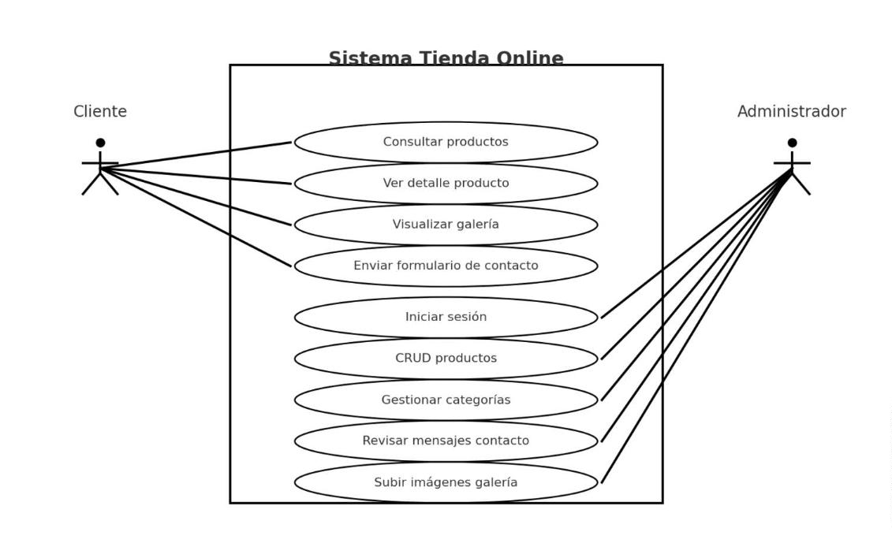

**7**

**. Conclusiones**

Los diagramas de casos de uso son una técnica visual sencilla pero poderosa para definir requisitos. En el

caso de la Tienda Online, nos ha permitido identificar claramente qué actores existen y qué acciones pueden

realizar, sirviendo como base para el desarrollo del proyecto.

**8**

**.Bibliografía y fuentes**

•

Booch, G., Rumbaugh, J., & Jacobson, I. (1999). The Unified Modeling Language User

Guide. Addison-Wesley.

•

•

Documentación UML: <https://www.omg.org/spec/UML>

Materiales de clase del ciclo DAW.

**Pablo Suárez García**

**ORIGINALS-3D**

**Página 5**

